Министерство образования Республики Беларусь

Учреждение образования «Столинский государственный аграрно-экономический колледж»

Учебная практика «Разработка и сопровождение программного обеспечения»

Занятие № 17

Номер учебной группы П-16

Фамилия, инициалы учащегося Флорьянович В. Л.

Дата выполнения работы 28.11.22

Тема работы: «Проектирование интерфейса разрабатываемого программного продукта. Создание макета»

Авторизация:

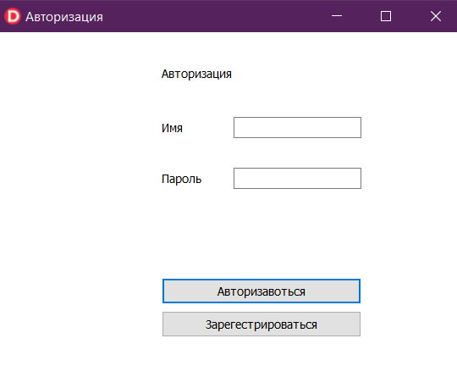

Тестирование:

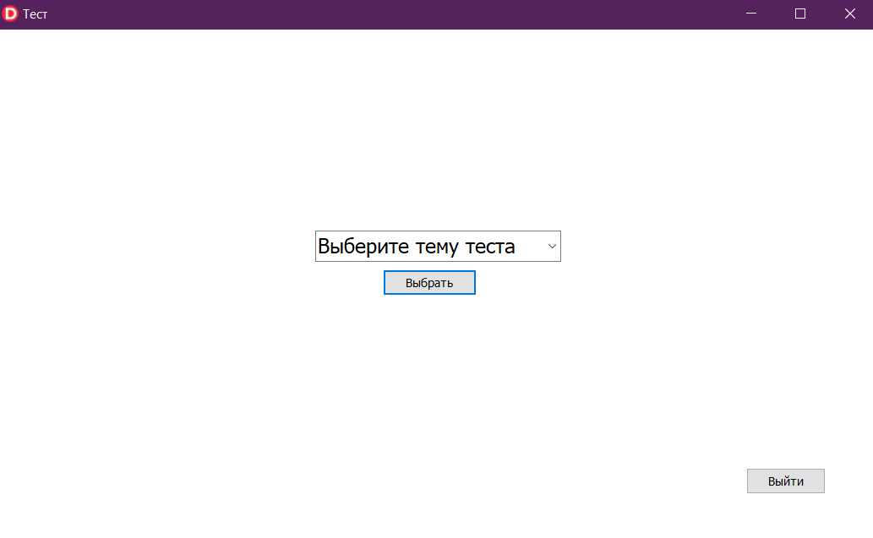

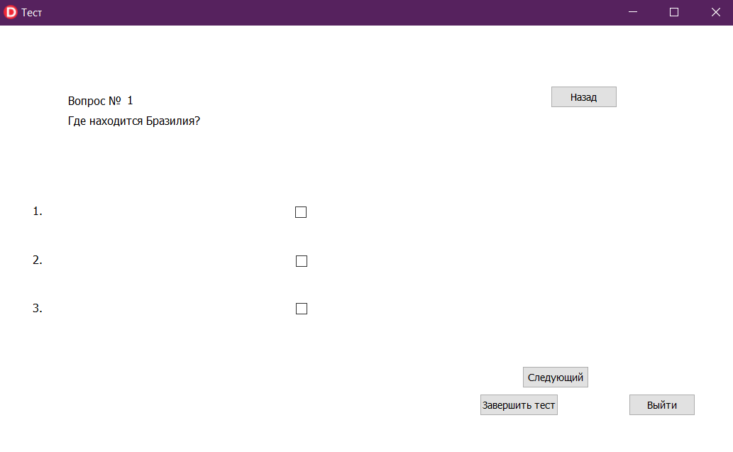

Создание теста:

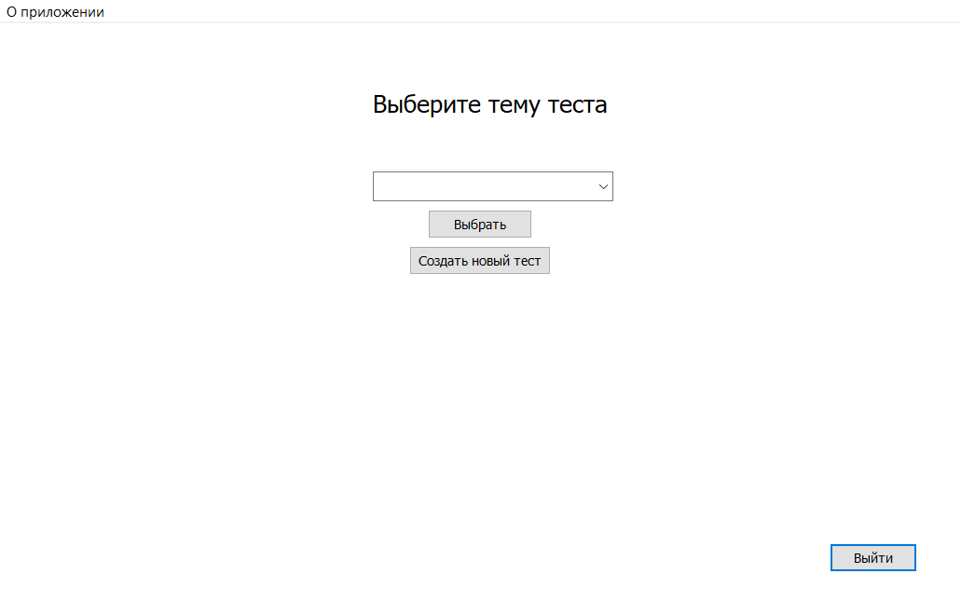

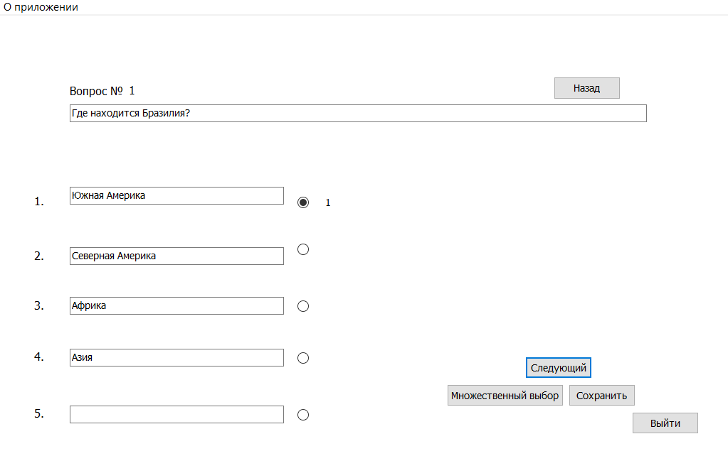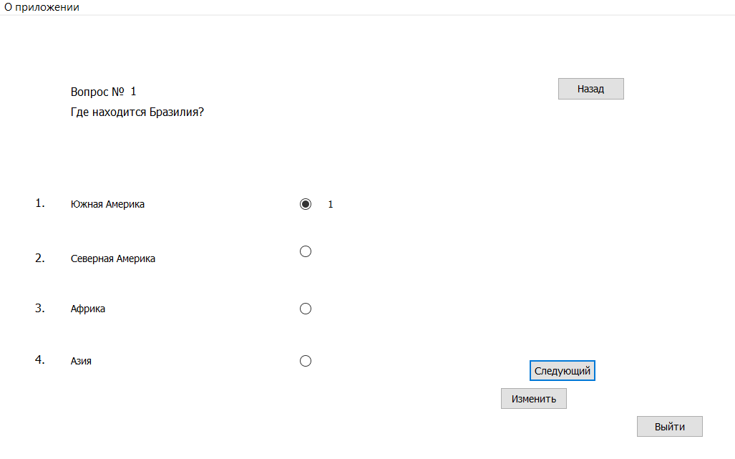

Ответы на вопросы:

Интерфейс – это комплекс средств, предназначенных для взаимодействия двух систем друг с другом. В качестве таких систем может выступать что угодно, включая людей и искусственный интеллект.

* Командная строка
* Графический и текстовый
* Жестовый, голосовой, тактильный и нейронный
* Программный, аппаратный, аппаратно-программный
* Пользовательский интерфейс
* Веб, игровой сайт
* Материальный
* Интерфейс в телефонах
* Навигация
* Выбор
* Операции Просмотра
* Операции Редактирования
* Транзакции

С пользователем. Разработчиками интерфейсов предусмотрены 4 основных стилей взаимодействия пользователя с системой: 1. Непосредственное манипулирование. 2. Выбор из меню. 3. Заполнение форм. 4. Командный язык.

|  |  |  |  |
| --- | --- | --- | --- |
| Стиль взаимодействия | Основные преимущества | Основные недостатки | Примеры приложений |
| Прямое манипулирование | Быстрое и интуитивно понятное взаимодействие. Легок в изучении | Сложная реализация. Подходит только там, где есть зрительный образ задач и объектов | Видеоигры, системы автоматического проектирования |
| Выбор из меню | Сокращение количества ошибок пользователя. Минимальный ввод с клавиатуры. | Медленный вариант для опытных пользователей. Может быть сложным, если меню состоит из большого количества вложенных пунктов. | Главным образом системы общего назначения |
| Заполнение форм | Простой ввод данных. Легок в изучении | Занимает пространство на экране. | Системы управления запасами, обработка финансовой информации. |
| Командный язык | Мощный и гибкий | Труден в изучени. Сложно предотвратить ошибки ввода. | ОС, библиотечный системы. |
| Естественный язык | Подходит неопытным пользователям. Легко настраивается. | Требует большого ручного набора | Системы расписания, системы хранения данных WWW |

Белый текст на черном или наоборот.

Справочная система предназначена для получения пользователем максимально точной ([релевантной](https://ru.wikipedia.org/wiki/%D0%A0%D0%B5%D0%BB%D0%B5%D0%B2%D0%B0%D0%BD%D1%82%D0%BD%D0%BE%D1%81%D1%82%D1%8C)) информации по интересующей его/её (и ограниченной базой статей) теме. Обычно выбор статьи происходит по иерархии разделов справки. Справочные системы часто комбинируются с [поисковыми](https://ru.wikipedia.org/wiki/%D0%9F%D0%BE%D0%B8%D1%81%D0%BA%D0%BE%D0%B2%D0%B0%D1%8F_%D1%81%D0%B8%D1%81%D1%82%D0%B5%D0%BC%D0%B0), где выборка [релевантных](https://ru.wikipedia.org/wiki/%D0%A0%D0%B5%D0%BB%D0%B5%D0%B2%D0%B0%D0%BD%D1%82%D0%BD%D0%BE%D1%81%D1%82%D1%8C) статей определяется по заданным ключевым словам или (при [полнотекстовом поиске](https://ru.wikipedia.org/wiki/%D0%9F%D0%BE%D0%BB%D0%BD%D0%BE%D1%82%D0%B5%D0%BA%D1%81%D1%82%D0%BE%D0%B2%D1%8B%D0%B9_%D0%BF%D0%BE%D0%B8%D1%81%D0%BA)) частью предложения.

Существует четыре основных критерия качества любого интерфейса, а именно: скорость работы пользователей, количество человеческих ошибок, скорость обучения и субъективное удовлетворение пользователей